БЕЛОРУССКИЙ ГОСУДАРСТВЕННЫЙ УНИВЕРСИТЕТ

ИНФОРМАТИКИ И РАДИОЭЛЕКТРОНИКИ

Кафедра программного обеспечения информационных технологий

Факультет КСиС

Специальность ПОИТ

Лабораторная работа №2

по дисциплине «Надежность программного обеспечения»

на тему «Статистическое исследование надежности аппаратных средств»

Выполнил: Сидоренко И.Д.

студент группы 051005

Выполнил: Федюкевич В.Д.

студент группы 051005

Проверил: Деменковец Д.В.

Минск 2022

***Схема выполнения задания:***

1) Построить генератор случайных величин наработок до отказа объектов, распределенных по заданному закону;

2) Построить гистограмму распределения случайных величин;

3) Получить числовые оценки случайной величины в виде математического ожидания и дисперсии.

***Вариант распределения:*** Бета-распределение.

1. **Функция плотности Бета-распределения**

***Производной функции распределения*** называется плотностью распределения (иначе – «плотностью вероятности») непрерывной случайной величины Х. В контексте надежности является вероятностью того, что объект откажет на определенном интервале времени.

Плотность Бета-распределения имеет вид:

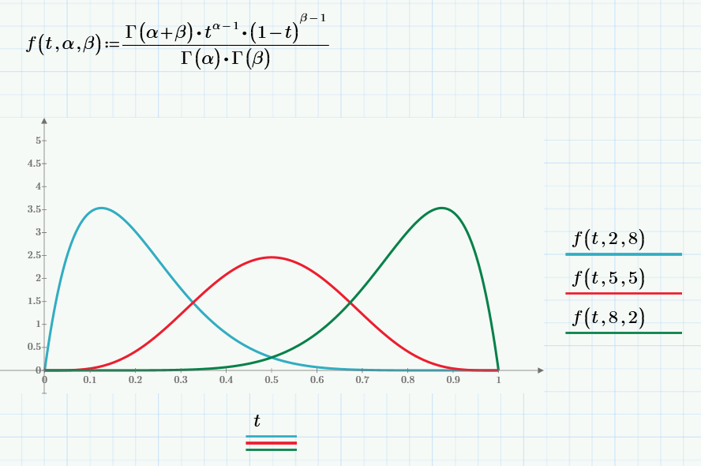

Рис. 1.1 «Плотность распределения наработки до отказа»

1. **Функция Бета-распределения**

***Функция распределения*** - функция, характеризующая вероятность того, что ПС откажет хотя бы 1 раз в течение заданной наработки (программное средство работоспособно в начальный момент времени).

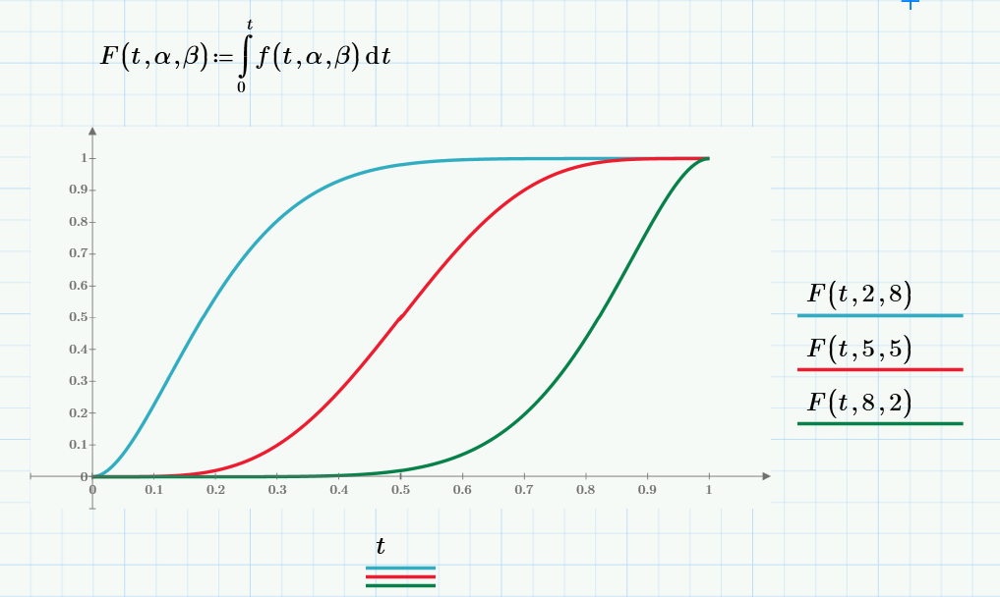

Рис. 2.1 «Вероятность отказа»

1. **Начальные моменты**

***Начальный момент*** – числовые характеристики распределения случайной величины.

Первый начальный момент:

$$α1\left(α,β\right)=\int_{0}^{1}{t f\left(t\right)dt}$$

Второй начальный момент:

$$α2\left(α,β\right)=\int_{0}^{1}{t^{2} f\left(t\right)dt}$$

Третий начальный момент:

$$α3\left(α,β\right)=\int_{0}^{1}{t^{3} f\left(t\right)dt}$$

1. **Математическое ожидание**

*Математическое ожидание* — среднее значение случайной величины. Для подсчета будем использовать 1-ый начальный момент. В надёжности – средняя наработка до отказа (фактически, время до первого отказа системы).

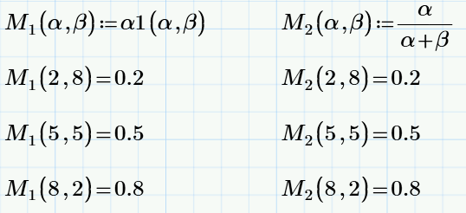

1. **Дисперсия (второй центральный момент)**

***Дисперсия случайной величины*** — мера разброса данной случайной величины, то есть её отклонения от математического ожидания. Для ее подсчёта был использован 2-ой начальный момент:

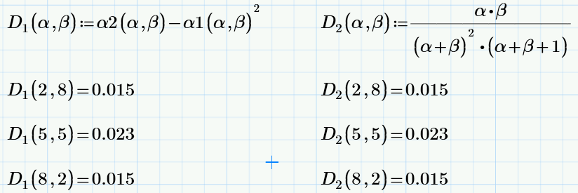

1. **Среднеквадратическое отклонение**

***Среднеквадратическое отклонение*** — в теории вероятностей и статистике наиболее распространённый показатель рассеивания значений случайной величины относительно её математического ожидания.

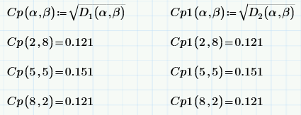

1. **Имитация бета-распределения методом обратных функций**

Метод обратных функций делится на несколько итераций. В первую очередь необходимо задать количество исследуемых объектов и вектор, состоящий из значений функции распределения для данных объектов. Для того, чтобы упорядочить полученные значения функции и задать траекторию её возрастания необходимо отсортировать полученный вектор. Физический смысл такой сортировки заключается в том, что время отказа не случайно.

$n=1000$ $a=0$

$i=1..n-1$ $b=1$

$$V=runif(n,a,b)$$

После этого происходит переход на следующую итерацию – вычисление массивов значений для обратной функции при заданных 𝛽 и 𝛾. В данном случае необходимо задать три массива:

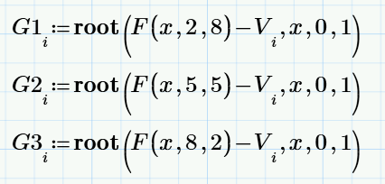

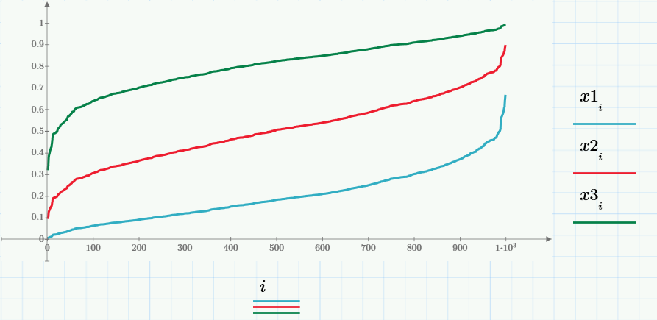

Рисунок 7.1 – Графики обратных функций

Далее из полученных данных необходимо построить гистограммы плотности распределения. Первым делом для этого необходимо массив значений преобразовать в вектор, поскольку необходимая функция $hist(int,x)$– вектор частоты попадания данных в интервалы гистограммы, принимает в себя два вектора. Количество интервалов зададим равным $bin=50$ и найдем для каждого вектора значений целочисленные максимальные и минимальные значения:

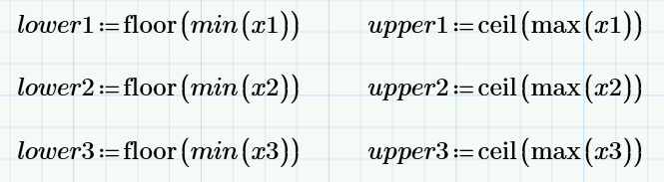

После этого для каждого вектора рассчитываем длины интервалов для каждого вектора значений:

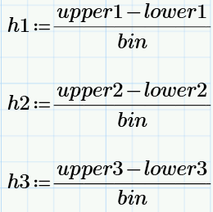

Функция $hist(int,x)$– вектор частоты попадания данных в интервалы гистограммы, принимает в себя два вектора. Вектор 𝑥 - вектор случайных данных – найденные ранее векторы значений обратной функции распределения. А вектор $t$- вектор, элементы которого задают сегменты построения гистограммы в порядке возрастания – рассчитывается по формулам:

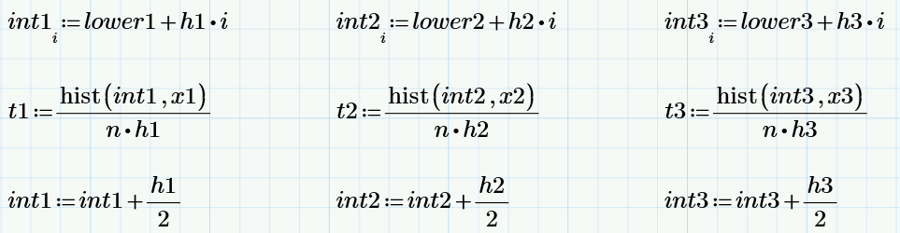

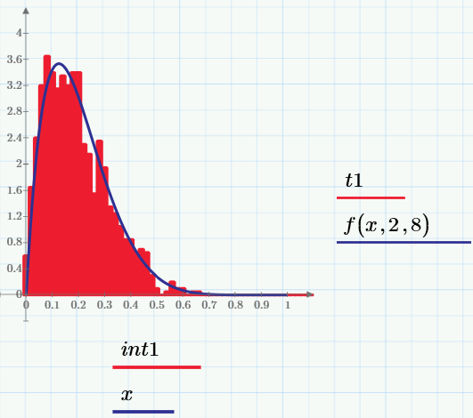

Рисунок 7.2.1 – Гистограмма относительных частот отказа по интервалам для α = 2 и β = 8

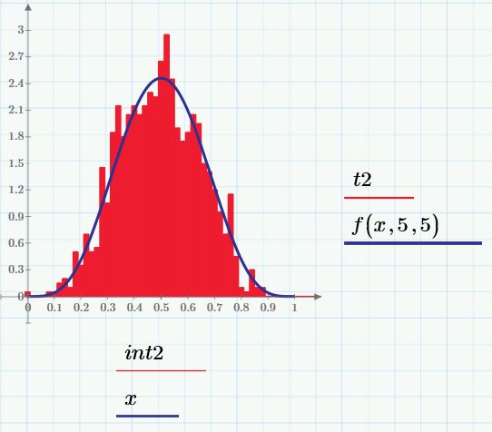

Рисунок 7.2.2 – Гистограмма относительных частот отказа по интервалам для α = 5 и β = 5

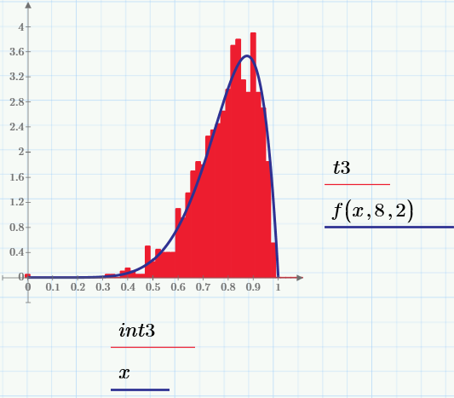

Рисунок 7.2.3 – Гистограмма относительных частот отказа по интервалам для α = 8 и β = 2

Гистограммы на рисунках 7.2.1, 7.2.2 и 7.2.3 должны совпадать с графиком плотностью распределения. Как мы видим, графики почти идентичны. Отсюда делаем вывод, что обратная функция была взята верно.

1. **Сравнение полученных результатов**

Для сравнения выведенной гистограммы относительных частот и функции плотности распределения при заданных α и β сравним математическое ожидание, дисперсию и среднее квадратичное отклонение.

Для гистограмм имеют место следующие формулы:

$M\left(f1\right)=\frac{\sum_{i=0}^{n-1}{{X11}_{i}}}{n}$ $M\left(f2\right)=\frac{\sum_{i=0}^{n-1}{{X12}_{i}}}{n}$ $M\left(f3\right)=\frac{\sum_{i=0}^{n-1}{{X13}_{i}}}{n}$

$$D\left(f1\right)=\frac{\sum_{i=0}^{n-1}{{({X11}_{i})}^{2}}}{n}-{(\frac{\sum_{i-0}^{n-1}{{X11}_{i}}}{n})}^{2}$$

$$D\left(f2\right)=\frac{\sum_{i=0}^{n-1}{{({X12}_{i})}^{2}}}{n}-{(\frac{\sum_{i-0}^{n-1}{{X12}_{i}}}{n})}^{2}$$

$$D\left(f3\right)=\frac{\sum_{i=0}^{n-1}{{({X13}_{i})}^{2}}}{n}-{(\frac{\sum_{i-0}^{n-1}{{X13}_{i}}}{n})}^{2}$$

$Cp\left(f1\right)=\sqrt{D(f1)}$ $Cp\left(f2\right)=\sqrt{D(f2)}$ $Cp\left(f3\right)=\sqrt{D(f3)}$

Вычислив по данным формулам значения и имея уже подсчитанные значения для функции плотности распределения, имеем следующие сравнения:

$$M\left(α,β\right)=α1(α,β)$$

$M\left(2, 8\right)=0.2$ $M\left(f1\right)=0.203$

$M\left(5, 5\right)=0.5$ $M\left(f2\right)=0.502$

$M\left(8, 2\right)=0.8$ $M\left(f3\right)=0.801$

$$D\left(α,β\right)=α2\left(α,β\right)-α1{(α,β)}^{2}$$

$D\left(2, 8\right)=0.015$ $D\left(f1\right)=0.015$

$D\left(5, 5\right)=0.023$ $D\left(f2\right)=0.023$

$D\left(8, 2\right)=0.015$ $D\left(f3\right)=0.015$

$$Cp\left(α,β\right)=\sqrt{D1(α,β)}$$

$Cp\left(2, 8\right)=0.121$ $Cp\left(f1\right)=0.123$

$Cp\left(5, 5\right)=0.151$ $Cp\left(f2\right)=0.153$

$Cp\left(8, 2\right)=0.121$ $Cp\left(f3\right)=0.123$

Полученные результаты приблизительно равны, делаем вывод, что практические и теоретические значения приблизительно равны и это доказывает справедливость представленных формул.

1. **Вывод**

В рамках данной лабораторной работы был исследован закон бета-распределения. В результате статического исследования случайной величины (вероятность отказа) получили данные, приблизительно равные теоретическим.

Характеристики надежности (средняя наработка до отказа, разброс наработки относительно среднего значения) получились равными теоретическим.

По графику распределения можно судить о том, что ожидаемое время наработки совпадает с теоретическим.

Гистограмма плотности распределения, построенная на полученных данных, совпадает с теоретическим графиком плотности распределения.